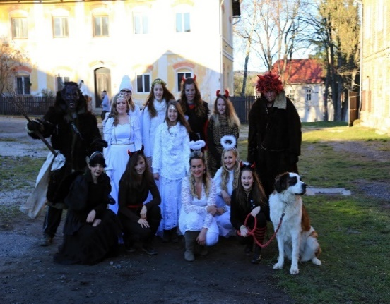
Jízdárna Zámek Skalice
Vás zve v sobotu
3. 12. 2016 na
MIKULÁŠSKÝ DEN V BOHUMILICÍCH
Těšit se můžete na:
14:00-15:00 Možnost svezení dětí na koni Akce probíhá za každého počasí v kryté jízdárně.
15:00 Sraz účastníků průvodu – areál Jízdárny Po celou dobu akce probíhají adventní trhy, na
15:10 Zahájení průvodu s čerty a anděly na koních kterých si budete moci zakoupit věnce, svícny, šperky ,
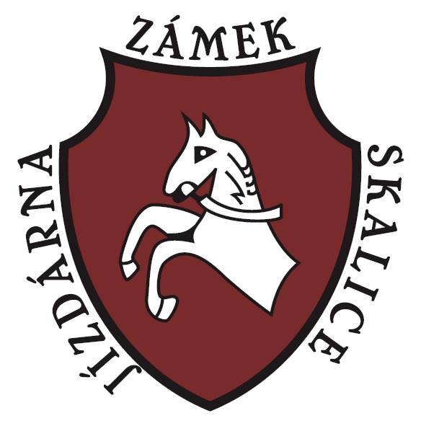
15:45 Čtverylka na koních - venkovní jízdárna mléčné výrobky z Farmy z Vlčích jam a další …

16:00 Zpívání koled s klarinety Pro děti budou také připravené tvořivé dílničky.
16:30 Vystoupení dětí z MŠ Bohumilice Vstupné dobrovolné.
17:00 Ohnivá show Tekknical Hard Cirkus V celém areálu platí přísný zákaz kouření!
17:30 Mikulášská nadílka pro děti do 12 let Bližší informace o akci na www.zamekskalice.cz či FB

